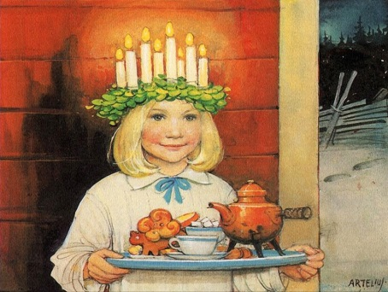
Veckobrev vecka 50
I förra veckan skickade vi hem elevernas multiplikationstest. Dessa skulle tillbaka till skolan senast idag. Vi saknar fortfarande 16 st. Vi hoppas få dem så snart som möjligt.
Nu håller vi på och knyter ihop alla säckar. Detta innebär att vi ibland lägger om tiderna på schemat. En del matematik har förvandlats till NO eftersom vi ska lämna tillbaka laborationsmaterialet som vi har hyrt. Vi läser och skriver om el efter jullovet. Även SO-under visningen har fått lite extratid från engelskan och svenskan.
I morgon, torsdag, har eleverna profildag. På fredag firas Lucia i vår idrottshall.
I nästa vecka har vi bara tre riktiga skoldagar kvar, nämligen måndag, tisdag och onsdag. På torsdag har vi vår årliga pysseldag. Då är eleverna placerade i olika grupper. Dessa grupper består av elever från fsk till årskurs 9. Eleverna behöver inte ha med sig något speciellt. Skolan startar 8.20 i respektive klassrum. Sedan slussar vi eleverna vidare. Vi äter i bamba som vanligt. Skoldagen är slut klockan 13.30.
På fredag har vi skolavslutning i kyrkan. Vi skriver mer om detta i nästa veckobrev, som blir vårt sista för terminen. Om ni vet att ert barn kommer direkt till kyrkan får ni redan nu höra av er till oss om detta.

Läxor i nästa vecka:
Onsdag: Multiplikationstabellerna.

Vänliga hälsningar Daniel och Christina

